Выполнить пр. работу и прислать фото по адресуPetrovaT.D.1@yandex.ru
Практическая работа 3
Задания. Выполнить тест.
Методические указания к выполнению теста.
Для выполнения теста необходимо прочитать каждое задание, выбрать один правильный ответ из предложенных и записать в форму.
№ | Ответ | № | Ответ
1. |  | 11.
2. |  | 12.
3. |  | 13.
4. |  | 14.
5. |  | 15.
6. |  | 16.
7. |  | 17.
8. |  | 18.
9. |  | 19.
10. |  | 20.

ЗАДАНИЕ

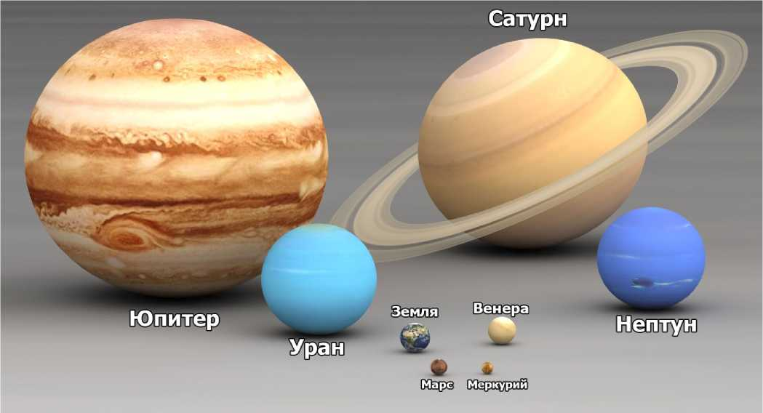
1. Укажите последовательность планет Солнечной системы, начиная от самой близкой к Солнцу.
А) Венера В) Марс Д) Сатурн Ж) Земля
Б) Уран Г) Меркурий Е) Нептун З) Юпитер

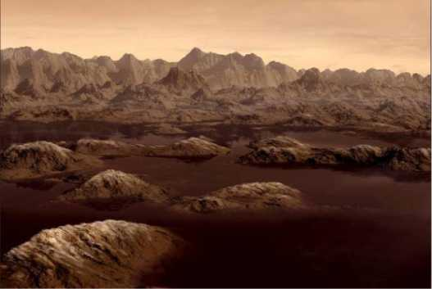
2.На какой планете Солнечной системы обнаружены озера жидкого метана и этана?
А)Уран
Б )Нептун
В)спутник Юпитера ИО
Г)спутник Сатурна Титан
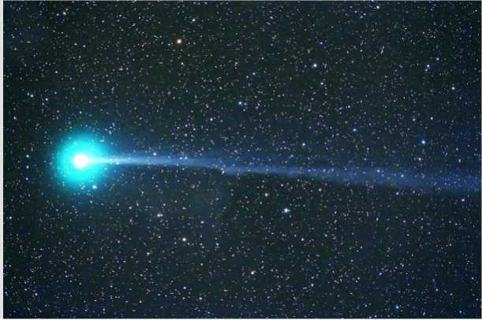
3.Протяженную оболочку кометы, которая образуется при приближении к Солнцу из-за таяния и испарения льда называют
- хвост
Б) шлейф
- поток
Г) траектория
4.Самый крупный из астероидов, обнаруженных по 2016 год включительно, называется:
А)Паллада
Б) Веста
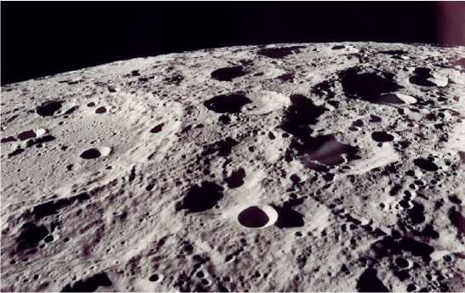
В)Церера
Г) Галлея
5.В каком году была осуществлена первая мягкая посадка на поверхность Луны?
- в 1961
Б) в 1966
- в 1972
Г) в 1978
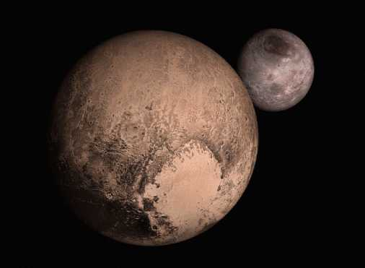
6.Когда и кем была открыта карликовая планета Плутон?
- в 1930 году Клайдом Томбо
Б) в 1781 году Уильямом Гершелем
- в 1877 году Карлом Гауссом
7.Очень долгое время, человечество абсолютно ничего не знало о природе комет. С давних времен появление любой кометы вблизи планеты Земля было очень неожиданным и таинственным явлением, а зрелище «хвостатого» небесного тела было таким странным, что люди, которые верили в суеверия, считали, что кометы - это предвестники плохих событий. Комета (от др.-греч. корртр^, kometes— волосатый, косматый) — небольшое небесное тело, имеющее туманный вид, обращающееся вокруг Солнца по коническому сечению с весьма растянутой орбитой. При приближении к Солнцу комета образует кому и иногда хвост из газа и пыли.
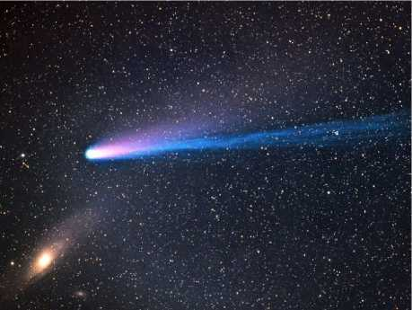
Кто из русских ученых установил классификацию кометных хвостов?
- Петр Николаевич Лебедев
Б) Федор Александрович Бредихин
- Василий Яковлевич Струве
Г) Аристарх Аполлонович Белопольский
8.Луна -самое близкое к Земле небесное тело, и поэтому изучено лучше всего. Основой рельефа являются кратеры. Лунным кратером называется чашеобразное углубление в поверхности Луны, имеющее сравнительно плоское дно и окруженное кольцевидным приподнятым валом.
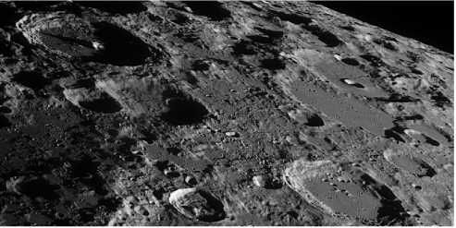
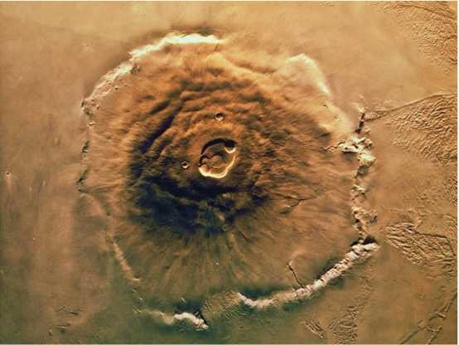
Кто впервые ввел это название?
А)Коперник
Б) Циолковский
В)Галилей
Г) Джордано Бруно
9.Где в Солнечной системе находится самая высокая гора?
А)Юпитер
Б) Земля
В)Венера
Г) Марс
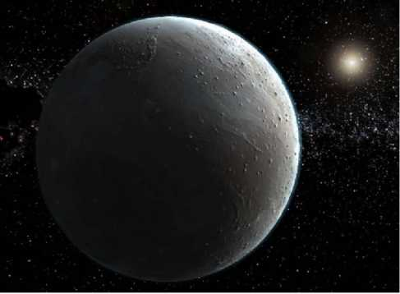
10.В 2003 году американцы удивили мир открытием новой планеты, которая, по последним данным зонда "Новые Горизонты", полученным в 2015 году, лишь немного уступает по размерам и массе Плутону. О названии планеты спорили довольно долго. В том числе, её предлагали назвать в честь героини популярного сериала Зены. Но позже название было изменено.
Какое название носит теперь эта планета?
А)Арида
Б) Аида
В)Эрида
Г) Изида
11.На каком из 67 спутников Юпитера в 1997 году наблюдалось извержение вулкана?
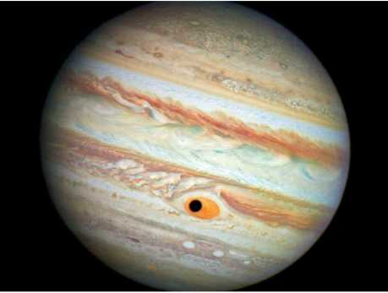
А)Европа
Б) Ганимед
В)Ио
Г) Калисто

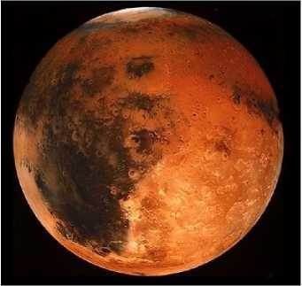
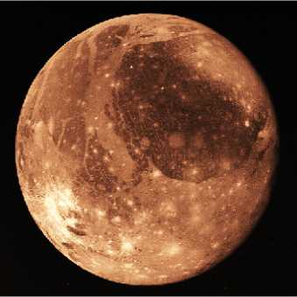
12.Северное полушарие этой планеты - гладкое и низкое - это одно из самых гладких и ровных мест на планетах Солнечной системы. В тоже время Южная половина неровная и вся изрезана кратерами. У какой из этих планет «два лица»?
А) Земля
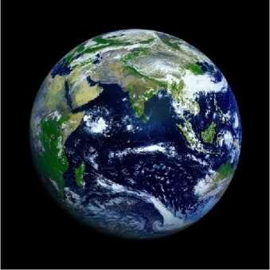
Б) Венера
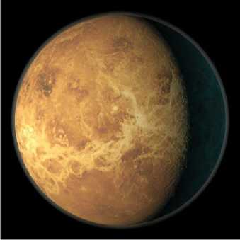

13.Объёма какой планеты достаточно, чтобы вместить в себя все остальные планеты Солнечной системы?
А) Юпитер
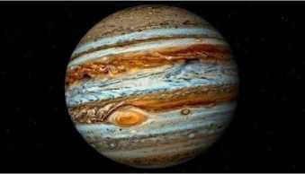
Б) Сатурн
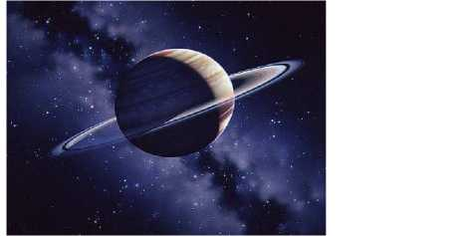
В) Уран
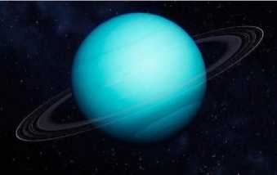
Г) Нептун
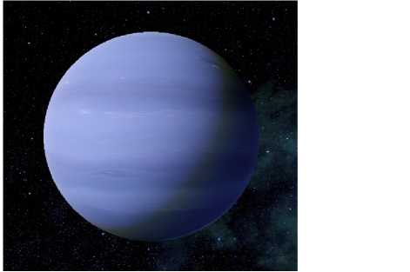
14.На какой планете находится кратер «Водяной» и темное пятно на поверхности «Кикимора»?
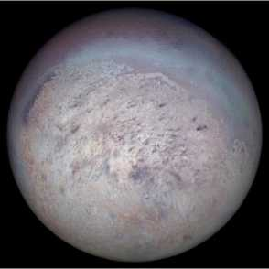
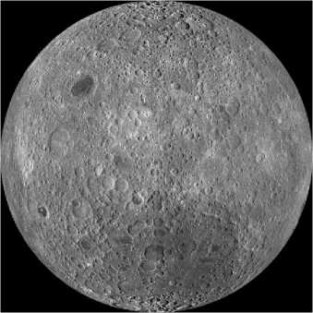
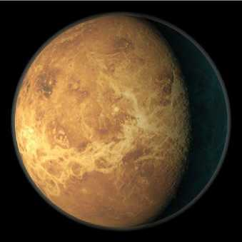
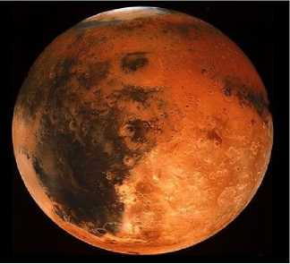
А) на Марсе Б) на спутнике Нептуна
В) на Венере Г) на Луне
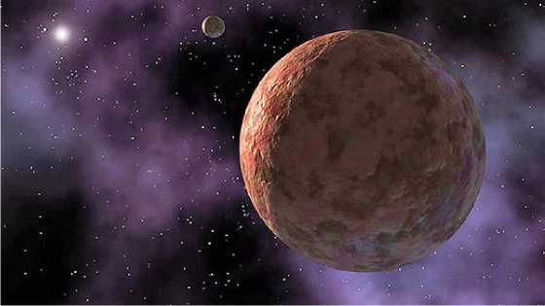
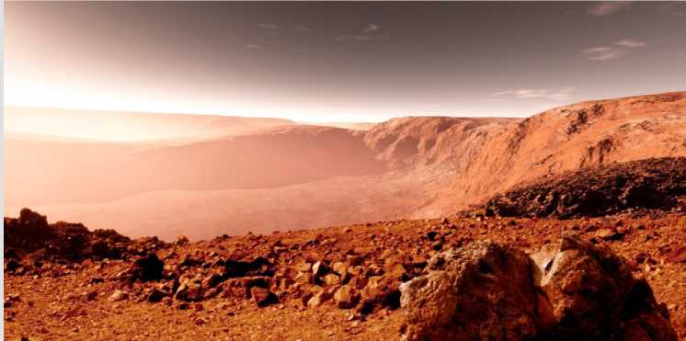
15.В честь этой планеты назван химический элемент. Однако в 2006 году из- за своих размеров и особенностей строения этот «объект» Солнечной системы потерял статус «планеты».
А)Уран
Б) Нептун
В)Сатурн
Г) Плутон
16.В каком состоянии находятся вещества на Марсе, согласно последним научным данным?
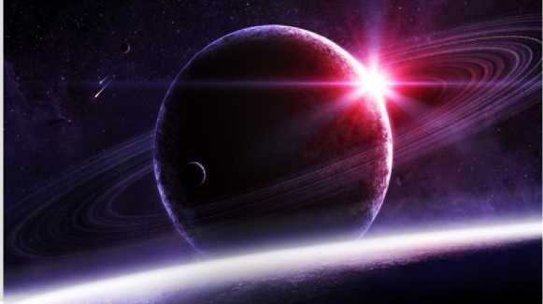
А)твердом, жидком, газообразном
Б) твердом и жидком
В)твердом и газообразном
Г) жидком и газообразном
Д) твердом

17.У каких из этих планет Солнечной системы нет спутников?
А)Меркурий Б)Венера
В)ЗемляГ) МарсД)Юпитер Е) Сатурн
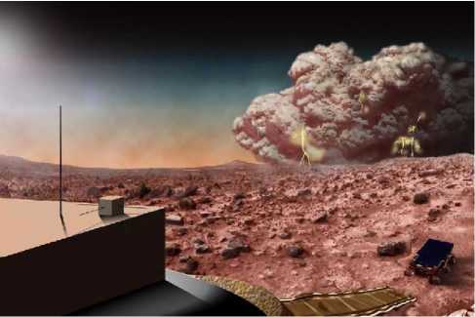
18.Пыльные бури и ураганные ветры до 100 м/с - природные явления, происходящие на ...
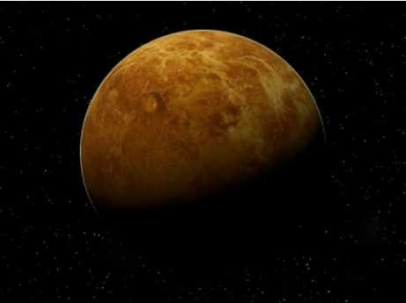
А)Марсе
Б) Венере
В)Меркурии
Г) Плутоне
19.Период вращения Венеры относительно Солнца составляет...
А)225 земных суток
Б) 365 земных суток
В)484 земных суток
Г) 125 земных суток

20.Какая планета Солнечной системы обладает наибольшей гравитацией?
А)Юпитер
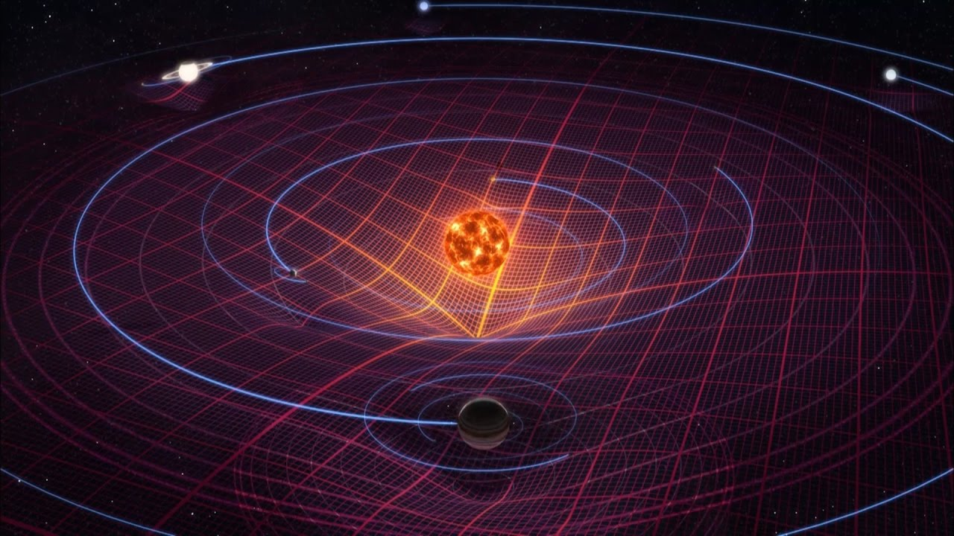
В) Сатурн
С)Земля
Г) Уран

